Математика 6 класс 30.04.2020
Тема: Подобные слагаемые
Д.З повторить правила п. 38–41; решить № 1304 (д; е), 1306 (е; ж; м), 1307 (в; ж), 1308 (а; б), 1309.
Видиоурок Подобные слагаемые
Самостоятельная работа.
Вариант I.
1. Упростите выражение:
а) – 4с · 3d; б) – 0,2а · (– 3,1b); в) 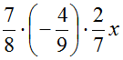.
2. Приведите подобные слагаемые: 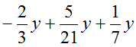.
3. Упростите выражение: 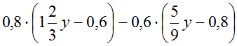.
4. Найдите значение выражения: 5(4а – 3b) – 2(5а – 3b), если
а = – 0,3; b = 0,7.
5. Решите уравнение: 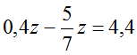.
Вариант II.
1. Упростите выражение:
а) – 8а · (– 5в); б) 0,5х · (– 2,4у); в) 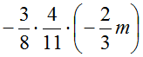.
2. Приведите подобные слагаемые: 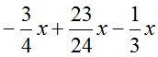.
3. Упростите выражение: 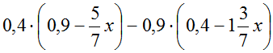.
4. Найдите значение выражения: 3 (5m – 4п) – 4 (3m – 2п), если
m = – 0,2; п = 0,7.
5. Решите уравнение: 

